**Ejercicios sobre la 1° Ley de Newton (Ley de la Inercia)….. cuerpo en reposo o velocidad constante**

**Ejercicio 1**

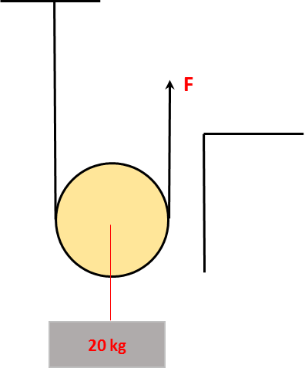Calcular la fuerza a ejercer para mantener en reposo el cuerpo de 20 kg

**Datos del problema**

**masa = 20 kg**

**P = m.g**

**g = 10 m/s2**

**∑F = 0**

**SOLUCIÓN:** se presenta el diagrama de cuerpo libre y el análisis de las fuerzas aplicadas al cuerpo, mediante la 1° ley de Newton.

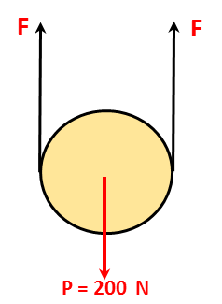

**P = m.g**

**P = 20 kg. 10 m/s2**

**P = 200 N**

**∑F = 0; cuerpo en reposo**

**F + F - P = 0**

**2F = P**

**2F = 200 N**

**F = 200/2 N**

**F = 100 N**

**Diagrama del cuerpo**

**Ejercicio 2**

Dos masas de idéntica m, son conectadas a una cuerda sin masa que pasa por poleas sin fricción, como se muestra en la figura. si el sistema está en reposo. ¿cuál es la tensión en la cuerda?

**Datos del problema**

**5 kg**

**5 kg**

**∑F = 0; sistema en reposo**

**masa = m = 5 kg**

**P = m.g**

**g = 10 m/s2**

**SOLUCIÓN:** se presenta el diagrama de cuerpo libre y el análisis de las fuerzas aplicadas al cuerpo, mediante la 1° ley de Newton.

**∑F = 0; cuerpo en reposo**

**T - P = 0**

**T = P**

**T = mg**

**T = 5 kg. 10 m/s2**

**T = 50 N**

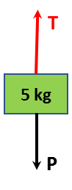**Diagrama del cuerpo**

**Ejercicio 3**

Calcular la tensión de la cuerda horizontal “A”, sabiendo que la tensión en la cuerda “B” es de 26N. Apoyarse en el siguiente diseño.

**Datos del problema**

**P = 24 N**

**A**

**B**

**∑F = 0; sistema en reposo**

**P = m.g = 24 N**

**g = 10 m/s2**

TB = 26 N

Ta =?

**SOLUCIÓN:** se presenta el diagrama de cuerpo libre y el análisis de las fuerzas aplicadas al cuerpo, mediante la 1° ley de Newton.

**Aplicando el Teorema de Pitágoras al triángulo rectángulo tenemos:**

**FB2 = FA2 + P2**

**FA2 = FB2 - P2**

**FA2 = 262 - 242**

**FA2 = 676 - 576**

**FA2 = 100**

**FA = √ 100**

**FA = 10 N**

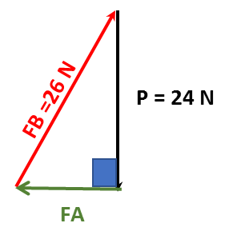**Diagrama del cuerpo**

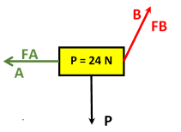

**Ejercicios sobre la 2° Ley de Newton**

**Ejercicio 1**

Se aplica una fuerza de 10 N sobre un cuerpo en reposo que tiene una masa de 2 kg.

¿Cuál es su aceleración?

¿Qué velocidad adquiere si se sigue aplicando la fuerza durante 10 segundos?

**Solución**

Despejamos la aceleración de la ecuación F = m · a; Reemplazamos por los datos y obtenemos la aceleración.  
  
  
Para calcular la velocidad planteamos la ecuación de velocidad de MRUV.  


**Ejercicio 2**

¿Cuál es la masa de un cuerpo que, estando en reposo, al recibir una fuerza de 10 N adquiere una aceleración de 20 m/s2.

**Solución**

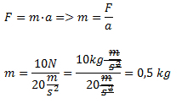Despejamos la masa de la ecuación de la 2° ley de Newton (F = m · a) y reemplazamos por datos y obtenemos la masa.

**Ejercicio 3**

Un ascensor de masa 200 kg tiene aceleración hacia arriba de 3 m/s2, como se muestra en la figura. ¿cuál es la tensión del cable que lo mueve?

**a**

**Datos del problema**

**m = 200 kg**

**a = 3 m/s2**

**a**

**P = mg**

**g = 10 m/s2**

**T = ?**

**SOLUCIÓN** se presenta el diagrama de cuerpo libre, y posterior a ello el análisis de las fuerzas aplicadas al asensor, mediante la segunda ley de Newton.

**Diagrama de cuerpo libre del asensor**

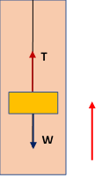

**∑Fy = ma**

**T-P = ma**

**T-mg = ma**

**T = ma + mg**

**a**

**T = 200 kg . 3 m/s2 + 200 kg. 10 m/s2**

**T = 600 N + 2000 N**

**T = 2600 N**

**Ejercicios sobre la 3° Ley de Newton**

**Ejercicio 1**

En la figura se muestran dos bloques de masas M1 = 2 kg, que arrastra sobre el plano horizontal al cuerpo de masa M2 = 7 kg. Calcular la aceleración del sistema y la tensión en la cuerda.

**Datos del problema**

**M1 = 2 kg**

**M2 = 7 kg**

**g = 9.8 m/s2**

**P = mg**

**a = ? Aceleración del sistema**

**T = ? Tensión de la cerda**

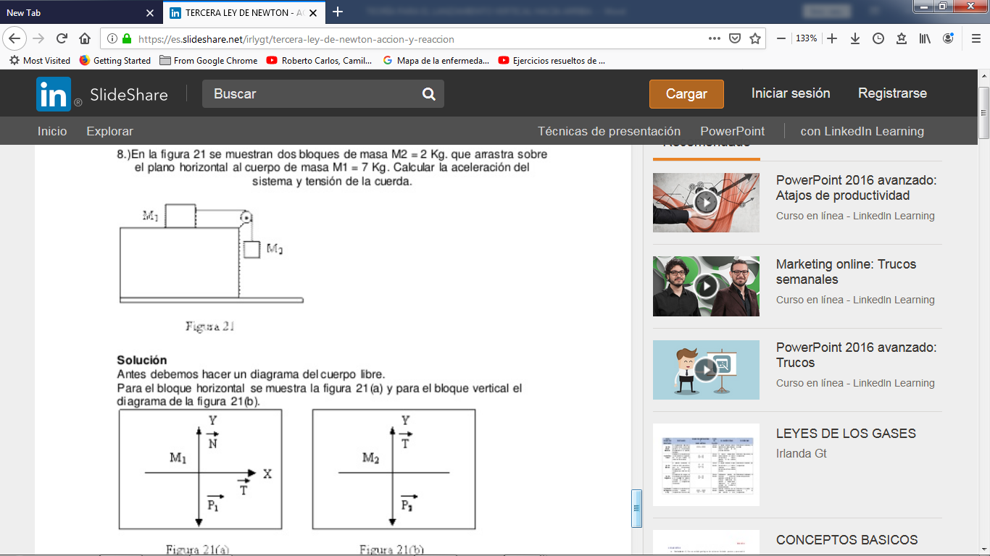

SOLUCIÓN: se presenta el diagrama de cuerpo libre y el análisis d fuerzas aplicadas a cada bloque.

**Diagrama de cuerpo libre del bloque M2**

**Diagrama de cuerpo libre del bloque M1**



∑Fx = 0

∑Fy = 0

**P1 = M1g**

**N-P1 = 0**

**N = P1**

**= M2.g**

**Análisis bloque M1:** se desplaza horizontalmente hacia la derecha y la única fuerza que actúa es la tensión. ∑Fx = ma

**T = M1.a .... Ec: A**

**Análisis bloque M2**: se lleva a cabo sólo movimiento vertical hacia abajo y las fuerzas que actúan son la tensión y el peso.

∑Fy = ma

**P2 - T = M2.a .... Ec: B**

Sustituyendo la Ec "A" en la Ec "B" tenemos que:

P2 - M1.a = M2.a ==> P2 = M1a + M2a ==> P2 = a(M1 + M2) ==> **a = P2 / (M1 + M2) .... Ec: C**

De la Ec: "C", obtenemos, **la aceleración del sistema**

a = P2 / (M1 + M2) ==> a = 2kg. 9,8 m/s2 / (2 kg + 7 kg) ==> **a = 2,17 m/s2**

De la Ec: "A", obtenemos, **la tensión de la cuerda**

T = M1.a ==> T = 2 kg. 2,17 m/s2 ==> **T = 4,34 N**

**Ejercicio 2**

Una niña de 40 kg de masa empuja una caja de 5 kg sobre una pista de hielo, con una fuerza de 10N. determine la aceleración que adopta cada uno de los dos cuerpos

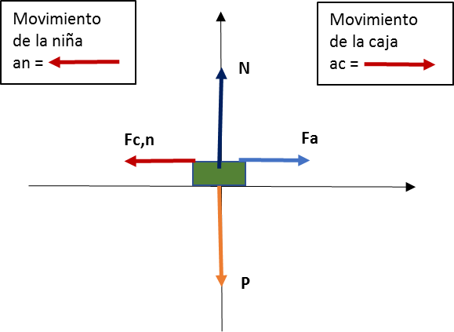

**Datos del problema**

**mn = 40 kg**

**mc = 5 kg**

**Pista hielo = Uroz = 0**

**Fa = 10 N**

**an =? Aceleración de la niña**

**ac =? Aceleración de la caja**

SOLUCIÓN: se presenta el diagrama de cuerpo libre y el análisis de las fuerzas aplicadas a la caja,

**Diagrama de cuerpo libre caja**

**Diagrama de cuerpo libre niña**

**Nniña**

**Pniña**

**Fc,n**

**Fa**

**Ncaja**

**Pcaja**

**ac,x**

mc =5 kg

¿ ac ?

mn = 40 kg

¿ an ?

**an,x**

En el análisis de los cuerpos tanto la niña como la caja solo tienen movimiento horizontal por lo que el P = N para cada caso y utilizamos los cálculos para el eje “x”

∑Fx = ma

Fa = mc *ac

10N = 5 kg . ac

ac = 10N / 5 kg

ac = 10 kg.m/seg2 / 5 kg

**ac = 2,0 m/s2**

∑Fx = ma

- Fc,n = mn *an

- 10 N = 40 kg . an

an = - 10 N / 40 kg

an = - 10 kg.m/seg2 / 40 kg

**an = - 0,25 m/s2**

**Ejercicio 3**

Dos bloques de masas m y M son empujados sobre una superficie horizontal sin roce, por una fuerza horizontal F, como se muestra en la figura. ¿cuál es la fuerza de contacto entra los bloques?

**Datos del problema**

**F**

**M**

**m**

**Masa = M**

**masa = m**

**superf horiz = R = 0**

**Fc = R = ?**

SOLUCIÓN: se presenta el diagrama de cuerpo libre y el análisis de las fuerzas aplicadas a cada bloque, mediante la 3°ley de Newton.

**Diagrama de cuerpo libre del bloque m**

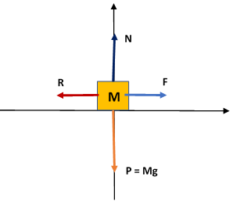

**Diagrama de cuerpo libre del bloque M**

∑Fy = 0

N - P = 0

N - Mg = 0

**N = Mg**

∑Fx = Ma

**F - R = Ma**

**R**

**N1**

**P = mg**

**m**

∑Fy = 0

N - P = 0

N - mg = 0

**N1 = mg**

∑Fx = ma

**R = ma**

De **R = ma**, tenemos **a = R/m**;

sustituimos en **F-R = Ma**

**F - R = M(R/m) ==> F = MR/m + R**

**F = (MR + mR)/m ==>** **Fm = R (M + m)**

**R = Fm / (M + n), es la fuerza de contacto entre los dos bloques**